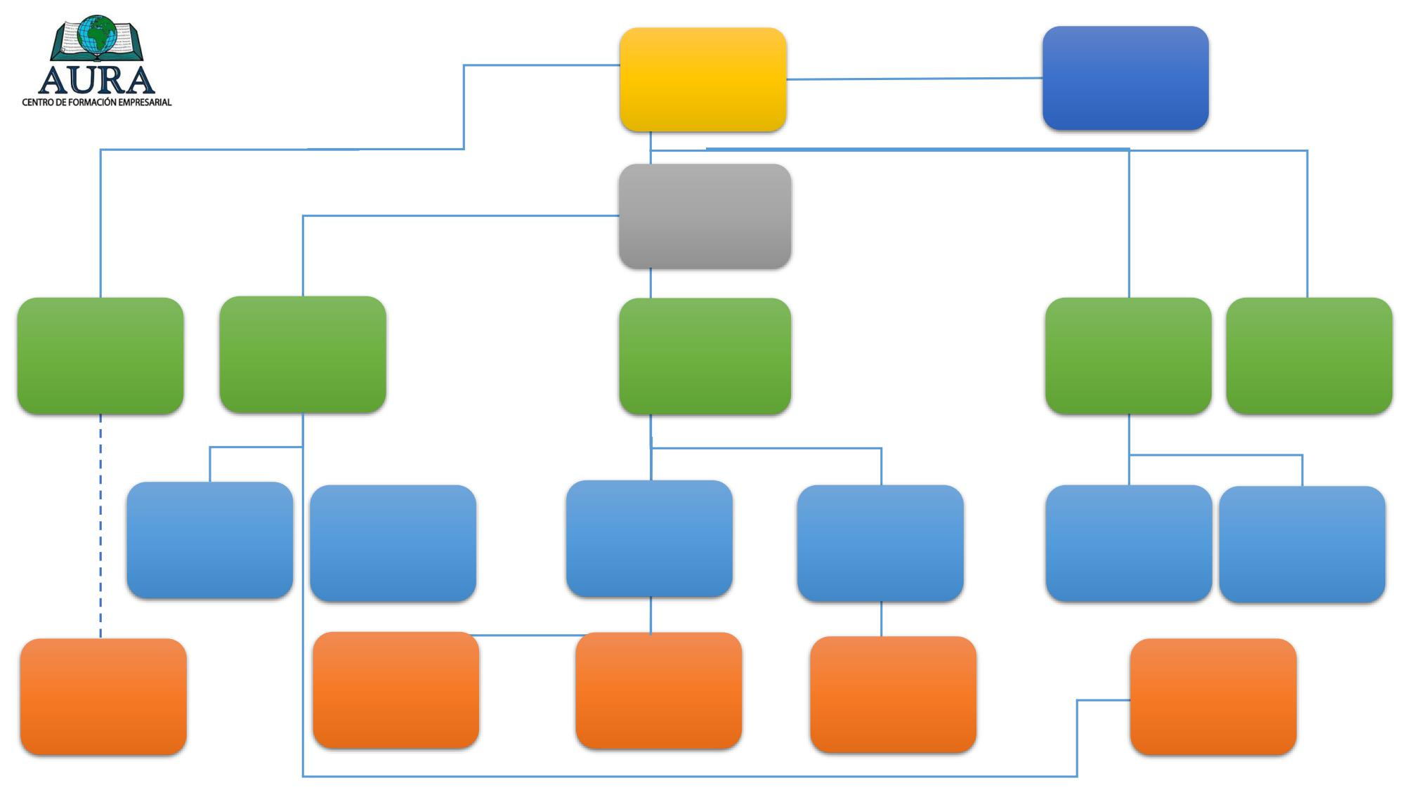

Revisión: ENERO 2025

3.1
Departamento de
Formación y
planes - 1

3.2
Departamento de
RRHH - 1

4.1
1
DIRECCIÓN - 2

2
Departamento de
Operaciones - 1

3.3
Departamento de
Administración - 1

4.2 4. 3
Comité del SGI
e Igualdad

3. 4 3.5
Departamento Departamento de
Financi ero - 1 Comunicación - 1

4.6
4. 4 4.5
Responsable
Agencia de
colocación - 3.2
Responsable sede Responsa
Bosch - 3.3 Lepant
ble sede Responsa ble sede Responsable de
o - 3.3 Tenerife - 3.3 Compras - 3.4
Responsable de
Proveedores /
suministros - 3.4

5.2 5.2 5.2 5.3
5.1 Personal Personal Personal Personal Limpieza
Docentes - 3.2 Administración - Administración - Administración - y mantenimiento
4.2 4.3 4.4 - 3.2

